1 Produktbeschreibung
2 Zugehöriges Material

Produktbeschreibung
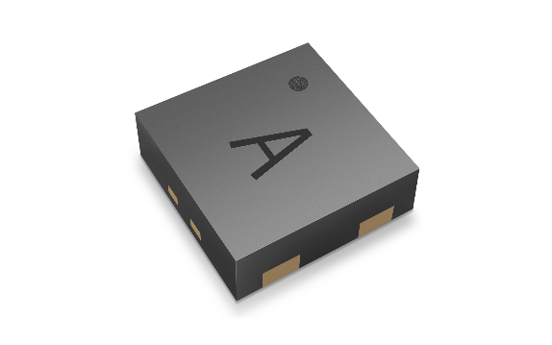
STS4L ±0,4°C Ultra-low-power Temperatursensor
Der STS4L ist ein vollständig digitaler, besonders kostengünstiger Temperatursensor, der die für die meisten Anwendungen erforderliche Genauigkeit bietet. Mit einer kompakten Grösse von nur 1,5 × 1,5 × 0,5 mm lässt er sich leicht in eine Vielzahl von Anwendungen integrieren und sein breiter Versorgungsspannungsbereich sowie niedriger Stromverbrauch machen ihn ideal für batteriebetriebene Designs.

Merkmale des Sensors:
- verbesserte Signalverarbeitung
- drei verschiedene I²C-Adressen
- Kommunikationsgeschwindigkeiten von bis zu 1 MHz

Vorteile:
- für die Massenproduktion optimiert
- hohes Signal-Rausch-Verhältnis
- hohe Prozessstabilität
- zuverlässig und langlebig

Anwendungen:
Der STS4L lässt sich in eine Vielzahl von Anwendungen integrieren und sein breiter Versorgungsspannungsbereich sowie niedriger Stromverbrauch machen ihn ideal für batteriebetriebene Designs.

Zugehöriges Material
- Product launch package: STS4L - NPIs - PARTNERS @ Sensirion
- STS4L: STS4L-±0.4°C Ultra-low-power temperature sensor (sensirion.com)
- SEK-STS40: SEK-STS40-CD1B-Temperature evaluation kit STS40 (sensirion.com)
- Datasheet STL4L: https://sensirion.com/resource/datasheet/sts4x
- REACH and RoHS declaration: https://sensirion.com/resource/certificate/sht/rohs_reach_hal-free
- Design guide SHT/STS: https://sensirion.com/resource/user_guide/sht/design_in
- Temperature sensor brochure: https://sensirion.com/resource/flyer/temperature_sensors
- Picture STS4L (no Login required): STS4x Lasermarking Big Shadow (2000x1250) - Frontify (sensirion.com)

